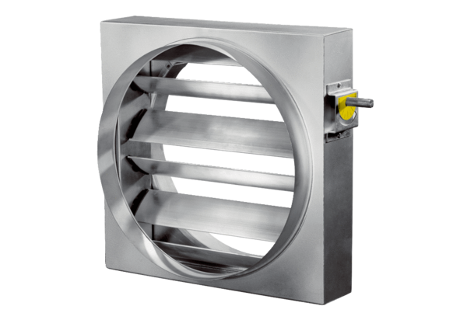Szabályzó zsalu JRE 35Csomagolási egység: 1 darabVálaszték: C
Termékszám: 0151.0392Gyártó: MAICO

